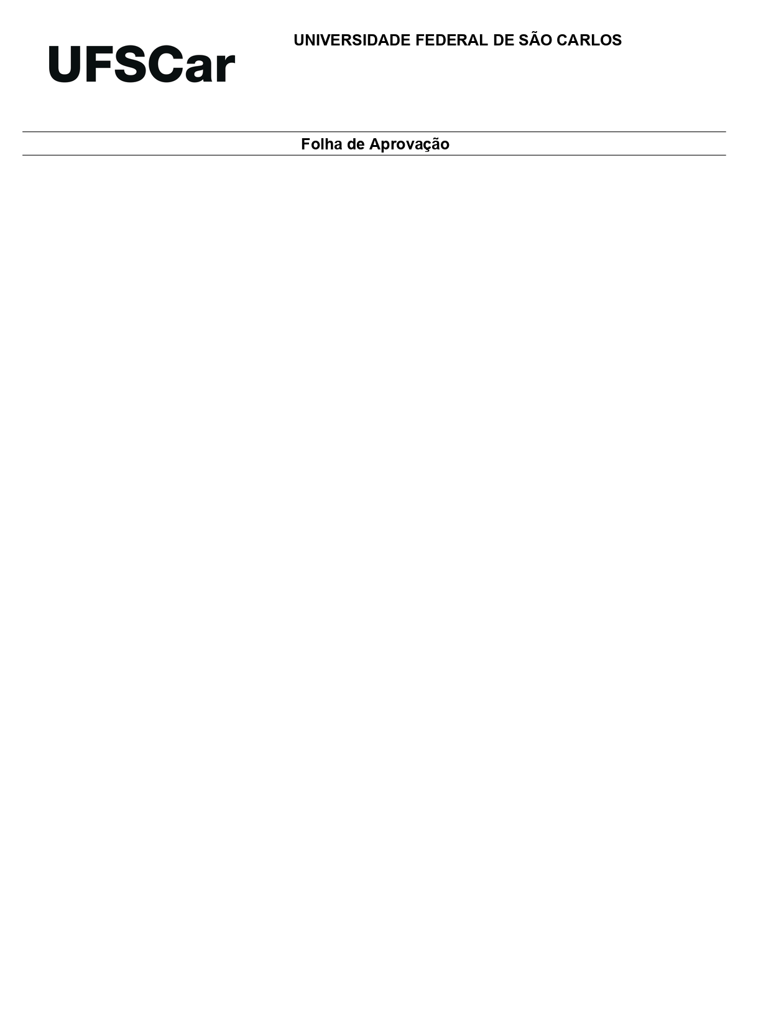
Programa de Pós-Graduação em Agricultura e Ambiente

Centro de Ciências Agrárias
O Relatório de Defesa produzido pelos membros da Comissão Julgadora encontra-se arquivado junto ao Programa de Pós-Graduação.
Comissão Julgadora:

Prof(a). Dr(a). ____ Nome avaliador(a)_____ (___Sigla IES___)

Prof(a). Dr(a). ____ Nome avaliador(a)_____ (___Sigla IES___)

Prof(a). Dr(a). ____ Nome avaliador(a)_____ (___Sigla IES___)

Prof(a). Dr(a). ____ Nome avaliador(a)_____ (___Sigla IES___)

Prof(a). Dr(a). ____ Nome avaliador(a)_____ (___Sigla IES___)

Defesa de Dissertação de Curso de Mestrado do candidato _________________nome do(a) discente_____, realizada em __/__/____.

